**Дата:** 21.01.2022 **Клас:** 4 – Б **Вчитель:** Половинкина О.А.

**Урок:** образотворче мистецтво

**Тема. Подорож до Німеччини та Австрії. (Продовження) Виліплення ляльки одним зі способів ліплення (пластилін чи глина). Додавання деталей одягу (тканина або папір)**

**Мета**: познайомити учнів зі зразками мистецтва німецьких та австрійських митців; поняттями «статуетка», «порцеляна»; повторити скульптуру, рельєф, способи ліплення: пластичний, конструктивний, комбінований; розвивати естетичний смак, творчі здібності, уяву, фантазію; формувати культурну компетентність.

**Обладнання**: мультимедійний комплект, пластилін, стеки.

**Опорний конспект уроку**

**1. Організація класу**

1. Створення позитивного психологічного клімату класу.

*- Прочитайте вірш та налаштуйтеся на роботу*.

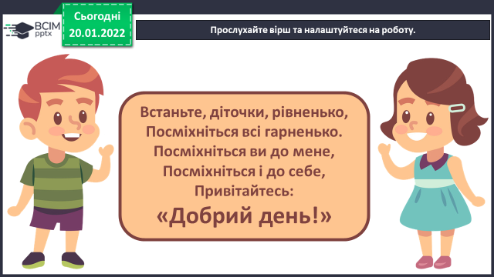

**2. Мотивація навчальної діяльності.**

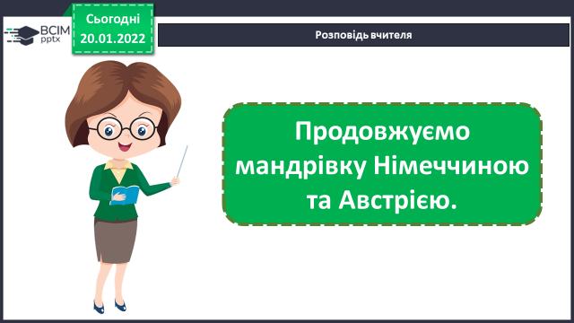

**3. Актуалізація опорних знань**

*- Дайте відповіді на запитання.*

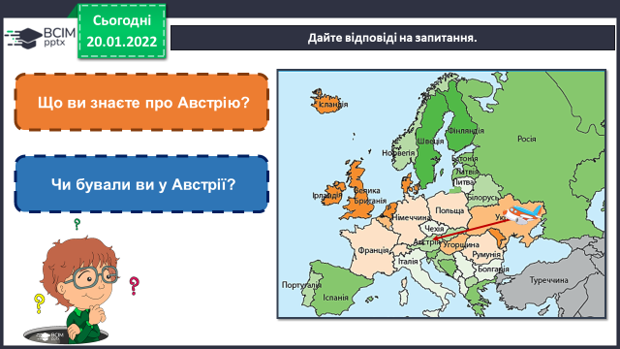

***Віртуальна подорож Австрією*** *за посиланням*

[***https://youtu.be/z8oKt6wlWVY***](https://youtu.be/z8oKt6wlWVY)

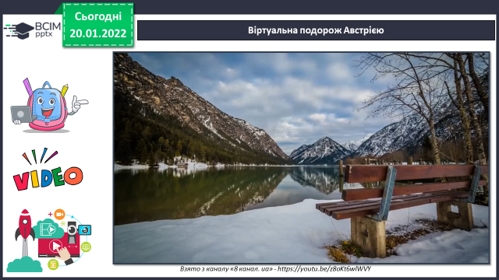

**4. Вивчення нового матеріалу**

1. Розповідь вчителя.

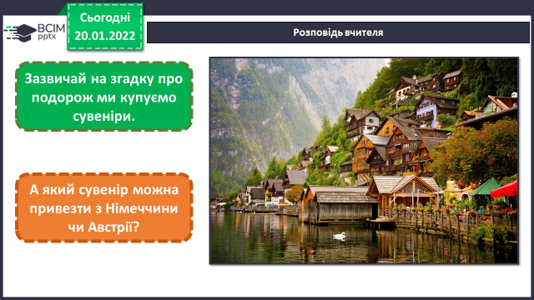

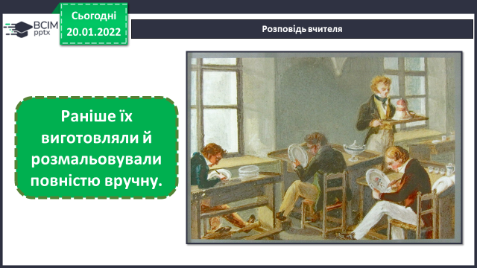

2. Віртуальна подорож на порцелянову мануфактуру.

- Відвідайте Австрійську порцелянову мануфактуру Аугартен. м. Відень.

[***https://youtu.be/zBY-bqkHVKc***](https://youtu.be/zBY-bqkHVKc)

3. Розгляньте німецьку мережеву порцеляну. м. Дрезден.

[***https://youtu.be/Xu4d6IFLmTU***](https://youtu.be/Xu4d6IFLmTU)

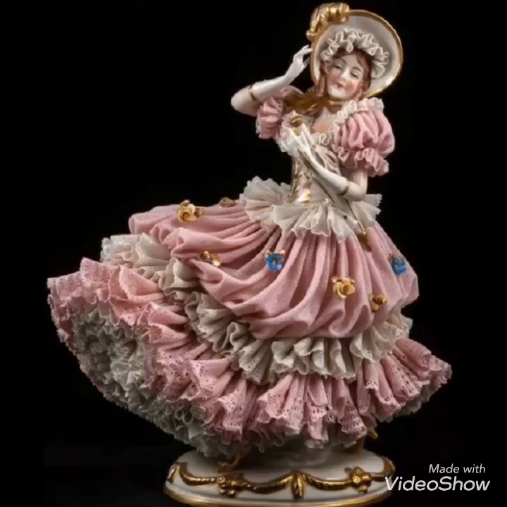

4. Визначте: ці вироби кругла скульптура чи рельєф?

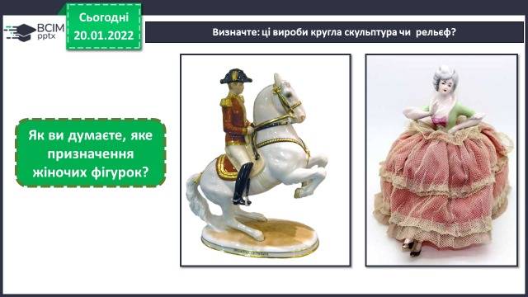

5. Пояснення вчителя.

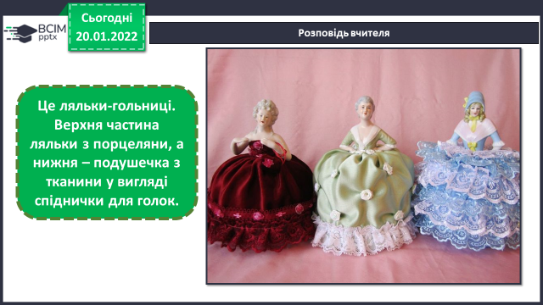

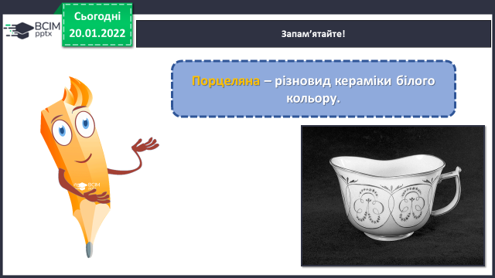

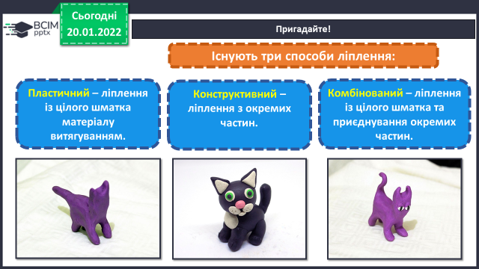

***Фізкультхвилинка.***

**5. Практична діяльність учнів**

1. Інструктаж. Правила роботи з пластиліном .

2. Виліпіть ляльку одним зі способів ліплення (пластилін чи глина). Додайте деталі одягу. Послідовність виконання.

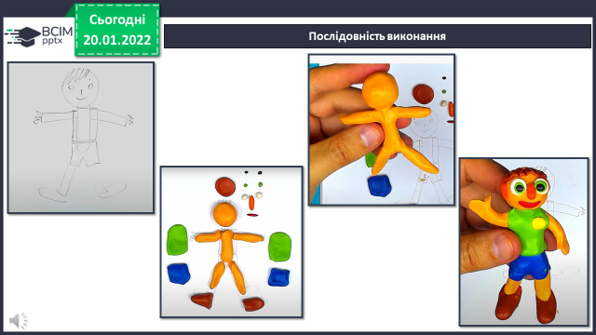

**6. Підсумок уроку**

1. Продемонструйте власні вироби.

**7. Рефлексія**

- Оцініть роботу за допомогою фразеологізмів.

